**TRƯỜNG ĐẠI HỌC GIAO THÔNG VẬN TẢI**

**PHÂN HIỆU TẠI TP. HỒ CHÍ MINH**

**BỘ MÔN CÔNG NGHỆ THÔNG TIN**



**BÁO CÁO ĐỒ ÁN THỰC TẬP CHUYÊN MÔN**

**ĐỀ TÀI: ỨNG DỤNG WINFORM QUẢN LÝ CỬA HÀNG XE MÁY**

Giảng viên hướng dẫn: TRẦN THỊ DUNG

Sinh viên thực hiện: BÙI VĂN NHÂN

Lớp :  **CÔNG NGHỆ THÔNG TIN**

Khoá :KHÓA - 58

Tp. Hồ Chí Minh, ngày 16 tháng 07 năm 2020

**TRƯỜNG ĐẠI HỌC GIAO THÔNG VẬN TẢI**

**PHÂN HIỆU TẠI TP. HỒ CHÍ MINH**

**BỘ MÔN CÔNG NGHỆ THÔNG TIN**



**BÁO CÁO ĐỒ ÁN THỰC TẬP CHUYÊN MÔN**

**ĐỀ TÀI: ỨNG DỤNG WINFORM QUẢN LÝ CỬA HÀNG XE MÁY**

Giảng viên hướng dẫn: TRẦN THỊ DUNG

Sinh viên thực hiện: BÙI VĂN NHÂN

Lớp :  **CÔNG NGHỆ THÔNG TIN**

Khoá :KHÓA - 58

Tp. Hồ Chí Minh, ngày 16 tháng 07 năm 2020

|  |  |
| --- | --- |
| TRƯỜNG ĐẠI HỌC GIAO THÔNG VẬN TẢI  PHÂN HIỆU TẠI TP. HỒ CHÍ MINH  **BỘ MÔN CÔNG NGHỆ THÔNG TIN**  --------------------------------------- | CỘNG HOÀ XÃ HỘI CHỦ NGHĨA VIỆT NAM  Độc lập – Tự do - Hạnh phúc  --------------------------------------------------- |

**NHIỆM VỤ THIẾT KẾ THỰC TẬP CHUYÊN MÔN**

BỘ MÔN: **CÔNG NGHỆ THÔNG TIN**

-------***-------

**Mã sinh viên: 5851071049**

**Họ Tên Sinh Viên: Bùi Văn Nhân**

**Khóa: K58**

**Lớp:** **Công Nghệ Thông Tin**

1. **Tên đề tài**

Ứng dụng C# Winform quản lý cửa hàng xe máy.

1. **Giáo viên và cán bộ hướng dẫn**

Giảng viên hướng dẫn: Trần Thị Dung

1. **Nhiệm vụ thực tập chuyên môn**

* Tìm hiểu về ngôn ngữ lập trình C#
* Hoàn thành sản phẩm về ứng dụng quản lý cửa hàng bán xe máy.

**4. Ngày bắt đầu thực tập chuyên môn:** Ngày 29/06/2020

**5. Ngày hoàn thành báo cáo thực tập chuyên môn:** Ngày 18/06/2020

**LỜI CẢM ƠN**

Trong thời gian nghiên cứu đồ án thực tập chuyên môn, cá nhân em và các bạn đã gặp không ít khó khăn về cách làm, kiến thức cũng như hướng phát triển. Tuy nhiên với sự giúp đỡ của thầy giáo, cô giáo em đã hoàn thành chương trình và báo cáo đồ án thực tập chuyên môn với đề tài **ứng dụng winform vào quản lý cửa hàng xe máy**.

Có được thành quả này, cho phép em được bày tỏ lời cảm ơn đến các thầy cô giáo trong khoa CÔNG NGHỆ THÔNG TIN, Trường Đại Học Giao Thông Vận Tải Phân Hiệu Tại Thành Phố Hồ Chí Minh đã giúp đỡ em hoàn thành báo cáo và chương trình này. Đồng thời em gửi lời cảm ơn đặc biệt về sự hướng dẫn và sự chỉ bảo tận tình của cô giáo Trần Thị Dung đã tận tâm hướng dẫn chúng em qua những buổi nói chuyện, thảo luận cũng như giúp đỡ chúng em trong suốt quá trình hoàn thành đồ án và báo cáo này.

Nếu không có những lời hướng dẫn, dạy bảo của cô thì em nghĩ bài thu hoạch này của em rất khó có thể hoàn thiện được. Một lần nữa, em xin chân thành cảm ơn cô. Bài thu hoạch được thực hiện trong khoảng thời gian gần 3 tuần. Bước đầu đi vào thực tế, tìm hiểu về lĩnh vực sáng tạo trong nghiên cứu khoa học, kiến thức của em còn hạn chế và còn nhiều bỡ ngỡ. Do vậy, không tránh khỏi những thiếu sót là điều chắc chắn, em rất mong nhận được những ý kiến đóng góp quý báu của quý cô và các bạn học cùng lớp để kiến thức của em trong lĩnh vực này được hoàn thiện hơn.

Em xin chân thành cảm ơn!

**NHẬN XÉT CỦA GIÁO VIÊN HƯỚNG DẪN**

|  |
| --- |
| ***Tp. Hồ Chí Minh, ngày ….… tháng ….… năm ….…***  **Giáo viên hướng dẫn**  **Trần Thị Dung** |

**MỤC LỤC**

LỜI MỞ ĐẦU 1

CHƯƠNG 1. MỞ ĐẦU 2

1.1. Tổng quan về đề tài 2

1.2. Mục tiêu nghiên cứu 3

1.3. Phương pháp nghiên cứu 3

CHƯƠNG 2: KHÁI QUÁT NỘI DUNG ĐỀ TÀI 4

2.1 Mô tả đề tài nghiên cứu 4

2.2 Phân tích yêu cầu: 4

2.2.1 Các quy trình nghiệp vụ chính: 4

2.2.2 Các yêu cầu chức năng: 5

2.3 Các yêu cầu phi chức năng: 6

CHƯƠNG 3: NGÔN NGỮ LẬP TRÌNH - CƠ SỞ DỮ LIỆU 7

3.1 Ngôn ngữ lập trình C# 7

3.2 Cơ sở dữ liệu: 8

3.2.1 Tổng Quan SQL Sever 8

3.2.2 SQL là ngôn ngữ của cơ sở dữ liệu quan hệ: 8

3.3 Vai trò của SQL: 10

CHƯƠNG 4: THIẾT KẾ CƠ SỞ DỮ LIỆU 11

4.1 Xây dựng cơ sở dữ liệu cho hệ thống 11

4.1.1 Sơ đồ ERD 11

4.1.2 Chuyển đổi ERD sang mô hình quan hệ 11

4.1.3 Lưu trữ dữ liệu trong SQL sever 12

4.1.4 Database Diagram 15

CHƯƠNG 5: CÁC CHỨC NĂNG CHÍNH CỦA HỆ THỐNG 16

5.1 Giao diện đăng nhập vào hệ thống. 16

5.2 Giao diện trang chủ của hệ thống. 16

5.3 Giao diện khách hàng. 17

5.4 Giao diện nhân viên 17

5.5 Giao diện nhà cung cấp. 18

5.6 Giao diện phiếu nhập. 19

5.7 Giao diện chi tiết phiếu nhập. 19

5.8 Giao diện danh mục 20

5.9 Giao diện sản phẩm 21

5.10 Giao diện chi tiết hóa đơn 21

5.11 Giao diện hóa đơn 22

5.12 Biểu đồ doanh thu theo tháng 23

5.13 Biểu đồ doanh thu theo năm 23

5.14 report hóa đơn 24

CHƯƠNG 6: KẾT LUẬN VÀ HƯỚNG PHÁT TRIỂN 25

6.1 KẾT LUẬN: 25

6.1.1 Thuận lợi và khó khăn trong lúc làm đồ án 25

6.1.2 Kết quả đạt được: 26

6.2 ƯU VÀ NHƯỢC ĐIỂM CỦA HỆ THỐNG 26

6.2.1 Ưu điểm: 26

6.2.2 Nhược điểm: 26

6.3. HƯỚNG PHÁT TRIỂN: 26

TÀI LIỆU THAM KHẢO 27

# 

# LỜI MỞ ĐẦU

Trên thế giới cũng như ở Việt Nam, công nghệ thông tin đã trở thành một ngành công nghệ mũi nhọn. Bất kì một ngành nghề nào, lĩnh vực nào trong xã hội cũng cần đến sự góp sức của công nghệ thông tin. Cùng với sự pháp triển đó, các công nghệ trong lĩnh vực công nghệ thông tin cũng dần pháp triển với tốc độ cao và ngày càng nhiều.

Trong số đó có thể kể tới ứng dụng của C# winform. Tại việt nam, ứng dụng của C# winform khá phổ biến cho việc cho xây dựng các ứng dụng quản lí. Do vậy em đã chọn đề tài Ứng dụng C# winform quản lý cửa hàng xe máy, một phần để hiểu hơn về C# winform, một phần để tạo ra được một ứng dụng thực tiễn vào cuộc sống hằng ngày.

Mặc dù em đã cố gắng hoàn thành công việc, tuy nhiên do thiếu kinh nghiệm cũng như kỹ năng chưa cao nên việc trình bày còn nhiều thiếu sót. Mong cô góp ý, bổ sung để em hoàn thiện tốt hơn nữa.

Em xin chân thành cảm ơn!

# CHƯƠNG 1. MỞ ĐẦU

* 1. Tổng quan về đề tài
* Tính tới thời điểm hiện tại trên thế giới cũng như ở Việt Nam công nghệ thông tin đang trở thành một ngành công nghệ mũi nhọn với nhiều ứng dụng trong đời sống. Bất kỳ một ngàng nghề nào, lĩnh vực nào cũng đều cần đến sự góp sức của công nghệ thông tin, chẳng hạn như xây dựng hệ thống quản lý danh sách nhân viên, quản lý tiền điện nước hay hệ thống quản lý sách trong thư viện, …...
* Và trong sự phát triển ấy không thể không kể tới sự phát triển của nhóm công nghệ xe máy. Nhu cầu đi lại của con người ngày càng cao. Chính vì vậy các cửa hàng xe máy xuất hiện ngày càng nhiều. Đây là một cơ hội để nhiều người sử dụng phát triển kinh tế. Tuy nhiên nhiều cửa hàng xe máy vẫn quản lý cửa hàng theo cách thủ công, tính toán hóa đơn, doanh thu, các chi tiêu đều phụ thuộc vào con người điều đó dẫn tới những sai sót cũng như tốn thời gian.
* Vậy làm sao để có thể khắc phục được những khó khăn trên, xuất phát từ nhu cầu thực tế em đã lựa chọn sẽ xây dựng một ứng dụng quản lý cửa hàng xe máy. Ứng dụng được tạo ra sẽ hỗ trợ các cửa hàng xe máy, quản lý cửa hàng theo quy trình, quản lý được nhân viên, sản phẩm, khách hàng, cũng như các nghiệp vụ tính toán.
  1. Mục tiêu nghiên cứu
* Các cửa hàng xe máy với các hình thức quản lý, tính toán thủ công chắc chắn sẽ mang đến nhiều khó khăn, chủ cửa hàng sẽ đau đầu để có thể quản lý tài chính, nhân viên cũng như sản phẩm và nhân sự. Dựa vào kiến thức về thiết kế cơ sở dữ liệu, ngôn ngữ lập trình C# em sẽ xây dựng ứng dụng quản lý cửa hàng xe máy nhằm hỗ trợ các cửa hàng quần áo với những đối tượng chính sau đây:
* Phân tích thiết kế hệ thống quản lý cửa hàng xe máy hỗ trợ cho các cửa hàng xe máy về việc quản lý chính xác và tiện lợi về:
* Quản lý được nhân viên: thêm sửa xóa nhân viên.
* Theo dõi được doanh thu của cửa hàng
* Theo dõi được số lượng hàng tồn
* Theo dõi được nhà cung cấp
* Quản lý nhập hàng
* Quản lý và theo dõi được sản phẩm
* Tính toán hóa đơn
* Quản lý nhà cung cấp
* Mục tiêu trong tương lai: hoàn thiện mục tiêu phân tích và thiết kế hệ thống quản lý cửa hàng xe máy. Từ đó, phát triển xây dựng hệ thống thử nghiệm, áp dụng hệ thống vào thực tế trong cuộc sống và nhân rộng hệ thống ra toàn quốc.
  1. Phương pháp nghiên cứu
* Để việc nghiên cứu đề tài được hiệu quả em đã sử dụng các công cụ hỗ trợ sau:
* Microsoft Visual Studio 2019
* Microsoft SQL Sever Management Studio 19
* Microsoft Office 2019
* Sử dụng ngôn ngữ lập trình C#
* Framework: Bunifu Framework

# CHƯƠNG 2: KHÁI QUÁT NỘI DUNG ĐỀ TÀI

2.1 Mô tả đề tài nghiên cứu

* Khi khách hàng có nhu cầu mua xe thì khách hàng có thể đến cửa hàng để làm thủ tục mua xe.
* Trước khi mua xe, nhân viên sẽ tư vấn và hướng dẫn khách hàng chọn và mua xe.
* Khi khách hàng làm thủ tục đăng ký mua xe thì khách hàng phải khai báo đầy đủ thông tin về mình cũng như những thông tin cần thiết mà nhân viên đã yêu cầu.
* Sau khi mua, nhân viên sẽ xuất hóa đơn, cho biết số lượng xe mua, tình trạng xe, tổng tiền mua của khách hàng.
* Thống kê tình trạng, số lượng tồn của xe trong cửa hàng để kịp thời nhập hàng.
* Sau mỗi tháng và sau mỗi năm cửa hàng sẽ tiến hành thống kê theo doanh thu theo tháng, năm.

2.2 Phân tích yêu cầu:

2.2.1 Các quy trình nghiệp vụ chính:

* Quản lý khách hàng:
* Khi khách đến đăng ký và mua xe ở cửa hàng, mỗi người đều phải cung cấp những thông tin như: Họ tên, giới tính, địa chỉ, điện thoại, gmail để khách sạn có thể quản lý và ưu đãi cho khách hàng vào các lần sau.
* Quản lý nhân viên:
* Khi có nhân viên mới vào làm, mỗi nhân viên đều phải cung cấp thông tin về cá nhân như: tên, ngày vào làm, lương, gmail, số điện thoại.
* Quản lý phiếu nhập hàng:
* Phiếu nhập hàng sẽ cho biết về loại hàng nhập, số lượng hàng nhập, tiền của loại hàng đó, và tính được tổng tiền nhập hàng.
* Quản lý nhà cung cấp:
* Thông báo các nhà cung cấp hiện đang cung cấp sản phẩm cho cửa hàng, đồng thời có các thông tin cơ bản để có thể liên hệ nhập hàng khi cần thiết.
* Quản lý Sản Phẩm:
* Cho nhân viên kiểm tra được tên sản phẩm, giá bán, số lượng tồn của sản phẩm có trong cửa hàng, và hình ảnh để thuận trong việc đối chiếu với xe máy khách hàng chọn mua.
  + Quản lý hóa đơn:
* Có thể cho biết ngày lập hóa đơn, nhân viên lập hóa đơn, doanh thu của cửa hàng qua ngày, tháng, năm.

2.2.2 Các yêu cầu chức năng:

* Yêu cầu lưu trữ:
* Lưu trữ thông tin khách hàng.
* Lưu trữ thông tin sản phẩm khách hàng đã mua.
* Lưu trữ sản phẩm.
* Lưu trữ thông tin nhà cung cấp.
* Lưu trữ thông tin nhân viên.
* Lưu trữ thông tin.
* Lưu trữ thông tin hóa đơn.
* Yêu cầu nghiệp vụ :
* Quản lý hóa đơn.
* Quản lý khách hàng.
* Quản lý dịch vụ.
* Quản lý nhân viên.
* Quản lý sản phẩm.
* Quản lý nhà cung cấp.
* Quản lý nhập hàng.
* Yêu cầu báo biểu :
* In hóa đơn.
* Thống kê theo tháng, năm doanh thu của cửa hàng.

2.3 Các yêu cầu phi chức năng:

* Giao diện hệ thống phải dễ sử dụng, trực quan, thân thiện với mọi người dùng.
* Cho phép truy cập dữ liệu đa người dùng.
* Tính bảo mật và độ an toàn cao.
* Tốc độ xử lý của hệ thống phải nhanh chóng và chính xác.
* Người sử dụng phần mềm có thể sẽ không biết nhiều về tin học nhưng vẫn sử dụng một cách dễ dàng nhờ vào sự trợ giúp của hệ thống.
* Phần hướng dẫn sử dụng phần mềm phải ngắn gọn, dễ hiểu và sinh động.

# CHƯƠNG 3: NGÔN NGỮ LẬP TRÌNH - CƠ SỞ DỮ LIỆU

3.1 Ngôn ngữ lập trình C#

* Ngôn ngữ C# khá đơn giản, chỉ khoảng 80 từ khóa và hơn mười mấy kiểu dữ liệu được xây dựng sẵn. Tuy nhiên, ngôn ngữ C# có ý nghĩa cao khi nó thực thi những khái niệm lập trình hiện đại. C# bao gồm tất cả những hỗ trợ cho cấu trúc, thành phần component, lập trình hướng đối tượng.
* Phần cốt lõi hay còn gọi là trái tim của bất cứ ngôn ngữ lập trình hướng đối tượng là sự hỗ trợ của nó cho việc định nghĩa và làm việc với những lớp. Những lớp thì định nghĩa những kiểu dữ liệu mới, cho phép người phát triển mở rộng ngôn ngữ để tạo mô hình tốt hơn để giải quyết vấn đề. Ngôn ngữ C# chứa những từ khóa cho việc khai báo những kiểu lớp đối tượng mới và những phương thức hay thuộc tính của lớp, và cho việc thực thi đóng gói, kế thừa, và đa hình, ba thuộc tính cơ bản của bất cứ ngôn ngữ lập trình hướng đối tượng.
* Trong ngôn ngữ C# mọi thứ liên quan đến khai báo lớp điều được tìm thấy trong phần khai báo của nó. Định nghĩa một lớp trong ngôn ngữ C# không đòi hỏi phải chia ra tập tin header và tập tin nguồn giống như trong ngôn ngữ C++. Hơn thế nữa, ngôn ngữ C# hỗ trợ kiểu XML, cho phép chèn các tag XML để phát sinh tự động các document cho lớp.
* Ngôn ngữ C# cung cấp những đặc tính hướng thành phần (component-oriented), như là những thuộc tính, những sự kiện. Lập trình hướng thành phần được hỗ trợ bởi CLR cho phép lưu trữ metadata với mã nguồn cho một lớp.

3.2 Cơ sở dữ liệu:

3.2.1 Tổng Quan SQL Sever

* Cơ sở dữ liệu (Database) là tập hợp dữ liệu được tổ chức có cấu trúc liên quan với nhau và được lưu trữ trong máy tính.
* Cơ sở dữ liệu được thiết kế, xây dựng cho phép người dùng lưu trữ dữ liệu, truy xuất thông tin hoặc cập nhật dữ liệu
* Hệ quản trị cơ sở dữ liệu là các phần mềm giúp tạo các cơ sở dữ liệu và cung cấp cơ chế lưu trữ, truy cập theo các mô hình CSDL. Ví dụ: SQL Server, Microsoft Access, Oracle là các hệ quản trị CSDL điển hình.

### 3.2.2 SQL là ngôn ngữ của cơ sở dữ liệu quan hệ:

* SQL, viết tắt của Structured Query Language, là công cụ sử dụng để tổ chức, quản lý và truy xuất dữ liệu đuợc lưu trữ trong các cơ sở dữ liệu. SQL là một hệ thống ngôn ngữ bao gồm tập các câu lệnh sử dụng để tương tác với cơ sở dữ liệu quan hệ.
* Khả năng của SQL vượt xa so với một công cụ truy xuất dữ liệu, mặc dù đây là mục đích ban đầu khi SQL được xây dựng nên và truy xuất dữ liệu vẫn còn là một trong những chức năng quan trọng của nó. SQL được sử dụng để điều khiển tất cả các chức năng mà một hệ quản trị cơ sở dữ liệu cung cấp cho người dùng bao gồm :
* Định nghĩa dữ liệu: SQL cung cấp khả năng định nghĩa các cơ sở dữ liệu, các cấu trúc lưu trữ và tổ chức dữ liệu cũng như mối quan hệ giữa các thành phần dữ liệu.
* Truy xuất và thao tác dữ liệu: Với SQL, người dùng có thể dễ dàng thực hiện các thao tác truy xuất, bổ sung, cập nhật và loại bỏ dữ liệu trong các cơ sở dữ liệu.
* Điều khiển truy cập: SQL có thể được sử dụng để cấp phát và kiểm soát các thao tác của người sử dụng trên dữ liệu, đảm bảo sự an toàn cho cơ sở dữ liệu.
* Đảm bảo toàn vẹn dữ liệu: SQL định nghĩa các ràng buộc toàn vẹn trong cơ sở dữ liệu nhờ đó đảm bảo tính hợp lệ và chính xác của dữ liệu trước các thao tác cập nhật cũng như các lỗi của hệ thống.
* Như vậy, có thể nói rằng SQL là một ngôn ngữ hoàn thiện được sử dụng trong các hệ thống cơ sở dữ liệu và là một thành phần không thể thiếu trong các hệ quản trị cơ sở dữ liệu.
* Mặc dù SQL không phải là một ngôn ngữ lập trình như C, C++, Java ... song các câu lệnh mà SQL cung cấp có thể được nhúng vào trong các ngôn ngữ lập trình nhằm xây dựng các ứng dụng tương tác với cơ sở dữ liệu.
* Khác với các ngôn ngữ lập trình quen thuộc như C, C++, Java,... SQL là ngôn ngữ có tính khai báo. Với SQL, người dùng chỉ cần mô tả các yêu cầu cần phải thực hiện trên cơ sở dữ liệu mà không cần phải chỉ ra cách thức thực hiện các yêu cầu như thế nào. Chính vì vậy, SQL là ngôn ngữ dễ tiếp cận và dễ sử dụng.

3.3 Vai trò của SQL:

* Bản thân SQL không phải là một hệ quản trị cơ sở dữ liệu, nó không thể tồn tại độc lập.
* SQL thực sự là một phần của hệ quản trị cơ sở dữ liệu, nó xuất hiện trong các hệ quản trị cơ sở dữ liệu với vai trò ngôn ngữ và là công cụ giao tiếp giữa người sử dụng và hệ quản trị cơ sở dữ liệu.
* Trong hầu hết các hệ quản trị cơ sở dữ liệu quan hệ, SQL có những vai trò như sau :
* SQL là ngôn ngữ truy vấn có tính tương tác : Người sử dụng có thể dễ dàng thông qua các trình tiện ích để gởi các yêu cầu dưới dạng các câu lệnh SQL đến cơ sở dữ liệu và nhận kết quả trả về từ cơ sở dữ liệu.
* SQL là ngôn ngữ lập trình cơ sở dữ liệu : Các lập trình viên có thể nhúng các câu lệnh SQL vào trong các ngôn ngữ lập trình để xây dựng nên các chương trình ứng dụng giao tiếp với cơ sở dữ liệu.
* SQL là ngôn ngữ quản trị cơ sở dữ liệu : Thông qua SQL, người quản trị cơ sở dữ liệu có thể quản lý được cơ sở dữ liệu, định nghĩa các cấu trúc lưu trữ dữ liệu, điều khiển truy cập cơ sở dữ liệu ...
* SQL là ngôn ngữ cho các hệ thống khách/chủ (client/server) : Trong các hệ thống cơ sở dữ liệu khách/chủ, SQL được sử dụng như là công cụ để giao tiếp giữa các trình ứng dụng phía máy khách với máy chủ cơ sở dữ liệu.
* SQL là ngôn ngữ truy cập dữ liệu trên Internet : Cho đến nay, hầu hết các máy chủ Web cũng như các máy chủ trên Internet sử dụng SQL với vai trò là ngôn ngữ để tương tác với dữ liệu trong các cơ sở dữ liệu.

SQL là ngôn ngữ cơ sở dữ liệu phân tán : Đối với các hệ quản trị cơ sở dữ liệu phân tán, mỗi một hệ thống sử dụng SQL để giao tiếp với các hệ thống khác trên mạng, gởi và nhận các yêu cầu truy xuất dữ liệu với nhau.

# CHƯƠNG 4: THIẾT KẾ CƠ SỞ DỮ LIỆU

4.1 Xây dựng cơ sở dữ liệu cho hệ thống

4.1.1 Sơ đồ ERD

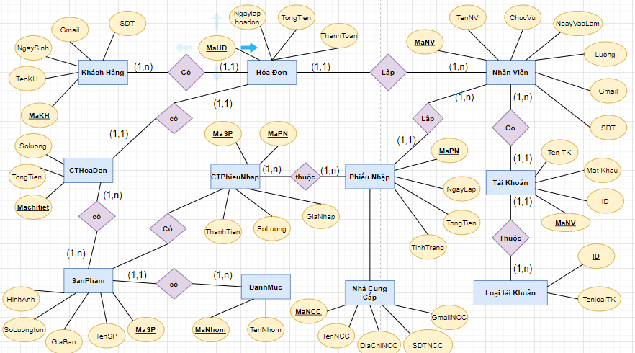

Hình1: Sơ đồ ERD quản lý cửa hàng xe máy

4.1.2 Chuyển đổi ERD sang mô hình quan hệ

* **TaiKhoan**(TenTaiKhoan,MatKhau,ID,MaNV)
* **LoaiTK**(ID,TenLoaiTK)
* **NhanVien**(MaNV,TenNV,ChucVu,NgayVaoLam,Luong,Gmail,SDT)
* **HoaDon**(MaHD,NgayLapHD,TongTien,ThanhToan,MaNV,MaKH)
* **KhachHang**(MaKH.TenKH,NgaySinh,SDT,Gmail)
* **PhieuNhap**(MaPN,NgayLapPN,TongTien,TinhTrang,MaNCC,MaNV)
* **NhaCungCap**(MaNCC,TenNCC,DiaChiNCC,SDTNCC,GmailNCC)
* **CTPhieuNhap**(MaPN,MaSP,GiaNhap,SoLuong,ThanhTien)
* **CTHoaDon**(MaChiTiet,MaSP,MaHD,SoLuong,TongTien)
* **SanPham**(MaSP,TenSP,MaNhom,GiaBan,SoLuongTon,HinhAnh)
* **DanhMuc**(MaNhom,TenNhom)

4.1.3 Lưu trữ dữ liệu trong SQL sever

* Table TaiKhoan

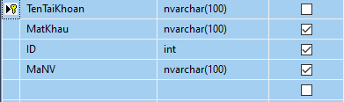

* Table LoaiTK

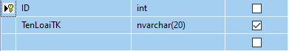

* Table NhanVien

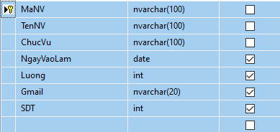

* Table HoaDon

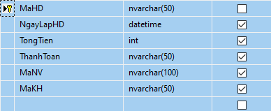

* Table KhachHang

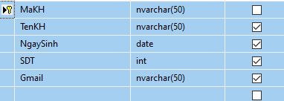

* Table PhieuNhap

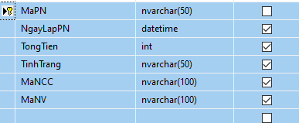

* Table NhaCungCap

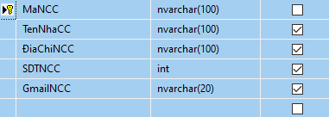

* Table CTPhieuNhap

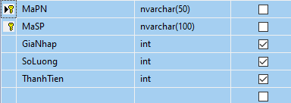

* Table CTHoaDon

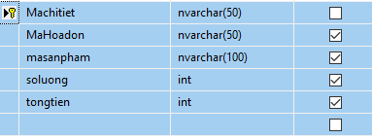

* Table SanPham

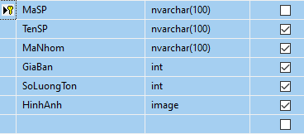

* Table DanhMuc

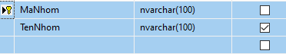

4.1.4 Database Diagram

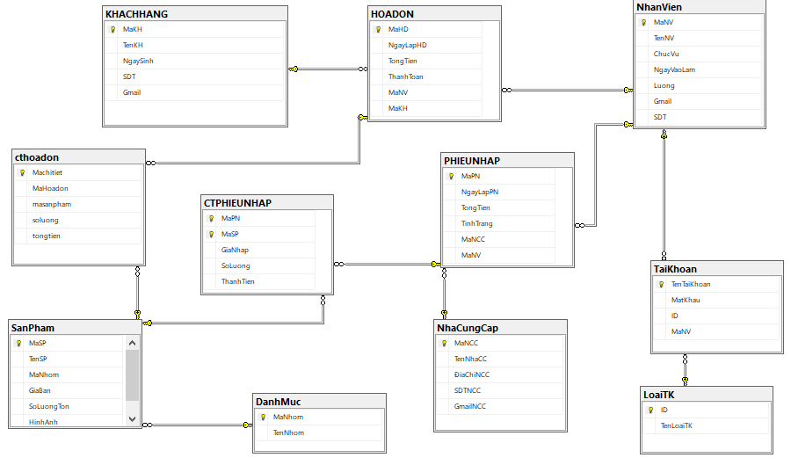

Hình 2: Database Diagram

# CHƯƠNG 5: CÁC CHỨC NĂNG CHÍNH CỦA HỆ THỐNG

5.1 Giao diện đăng nhập vào hệ thống.

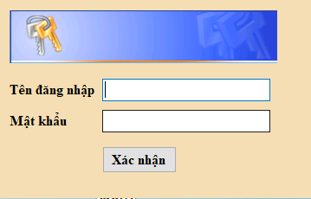

Hình 3: Giao diệnđăng nhập vào hệ thống.

5.2 Giao diện trang chủ của hệ thống.

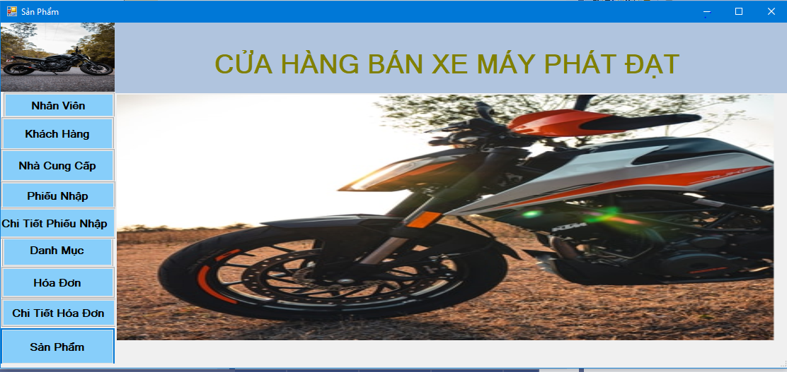

Hình 4: Giao diện trang chủ của hệ thống.

5.3 Giao diện khách hàng.

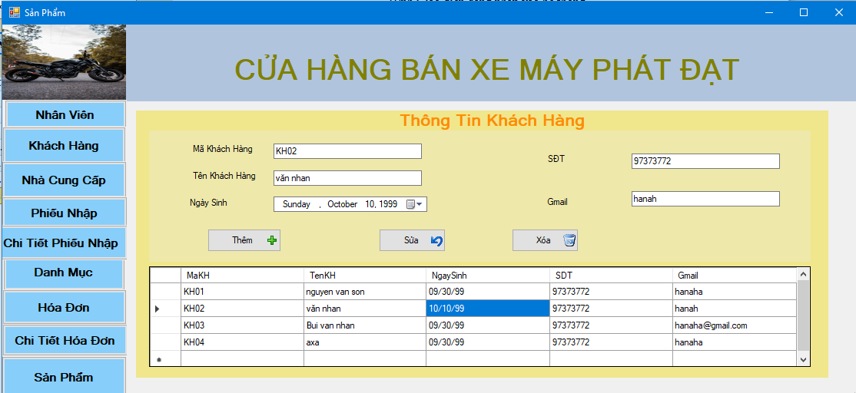

Hình 5: Giao diện khách hàng.

- Quản lý thông tin khách hàng:

+ Bao gồm các chức năng: thêm mới thông tin khách hàng khi có khách hàng mới, sửa chữa thông tin khách hàng khi thay đổi, xoá bỏ thông tin về khách hàng.

+ Các thông tin về khách hàng bao gồm: Mã khách hàng, tên khách hàng, ngày sinh, địa chỉ, điện thoại liên hệ, email. Tất cả các thông tin về khách hàng đều được lưu trữ lại.

5.4 Giao diện nhân viên

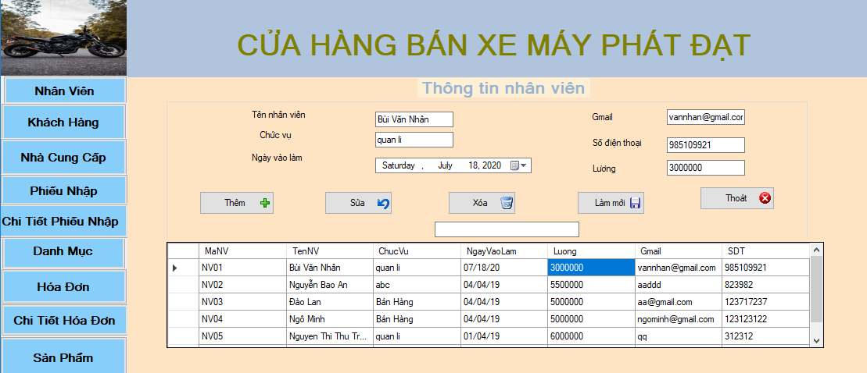

Hình 6: Giao diện nhân viên

- Quản lý thông tin nhân viên:

+ Bao gồm các chức năng:tìm kiếm nhanh nhân viên, thêm mới thông tin nhân viên khi có nhân viên mới, sửa chữa thông tin nhân viên khi thay đổi, xoá bỏ thông tin về nhân viên.

+ Các thông tin về khách hàng bao gồm:Mã nhân viên, tên nhân viên, chức vụ, ngày vào làm, điện thoại liên hệ, email. Tất cả các thông tin về nhân viên đều được lưu trữ lại

5.5 Giao diện nhà cung cấp.

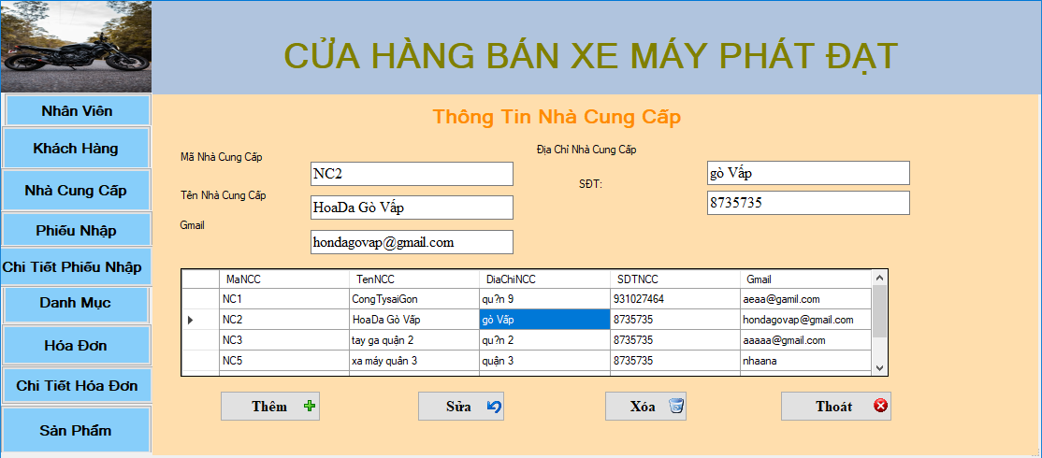

Hình 7: Giao diện nhà cung cấp.

- Quản lý thông tin nhà cung cấp:

+ Bao gồm các chức năng: thêm mới thông tin nhà cung cấp khi có nhà cung cấp mới, sửa chữa thông nhà cung cấp viên khi thay đổi, xoá bỏ thông tin về nhà cung cấp.

+ Các thông tin về khách hàng bao gồm: Mã nhà cung cấp, tên nhà cung cấp, địa chỉ nhà cung cấp, điện thoại liên hệ, email. Tất cả các thông tin về nhà cung cấp đều được lưu trữ lại.

5.6 Giao diện phiếu nhập.

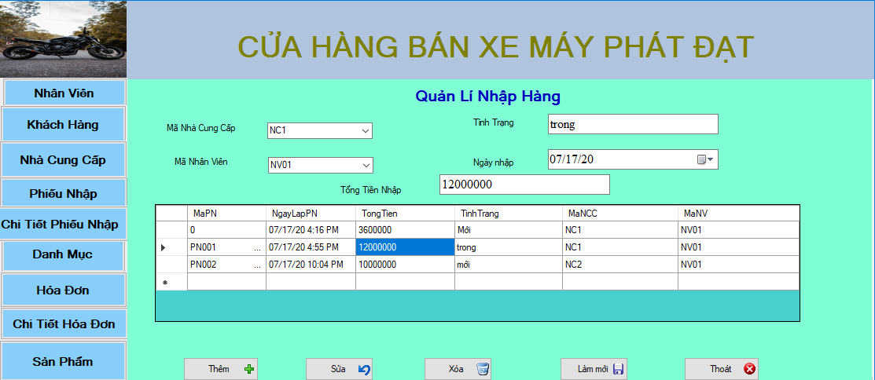

Hình 8: Giao diện phiếu nhập.

- Quản lý nhập hàng:

+ Bao gồm các chức năng: thêm mới phiếu nhập khi nhập hàng mới, sửa chữa thông tin phiếu nhập nếu sai sót khi thay đổi, xoá bỏ thông tin về phiếu nhập.

+Tổng tiền của phiếu nhập sẽ được update khi nhập thông tin của bảng chi tiết phiếu nhập

5.7 Giao diện chi tiết phiếu nhập.

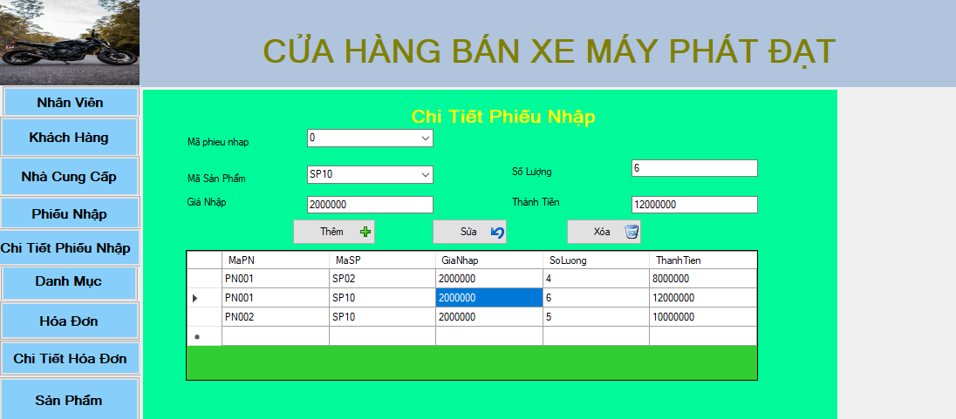

Hình 9: Giao diện chi tiết phiếu nhập.

- Quản lý chi tiết phiếu nhập:

+ Bao gồm các chức năng: thêm mới chi tiết phiếu nhập khi nhập hàng mới, sửa chữa thông tin chi tiết phiếu nhập nếu sai sót khi thay đổi, xoá bỏ thông tin về chi tiết phiếu nhập.

* Thành tiền=Giá nhập*Số Lượng
* Và được update qua bảng phiếu nhập.

5.8 Giao diện danh mục

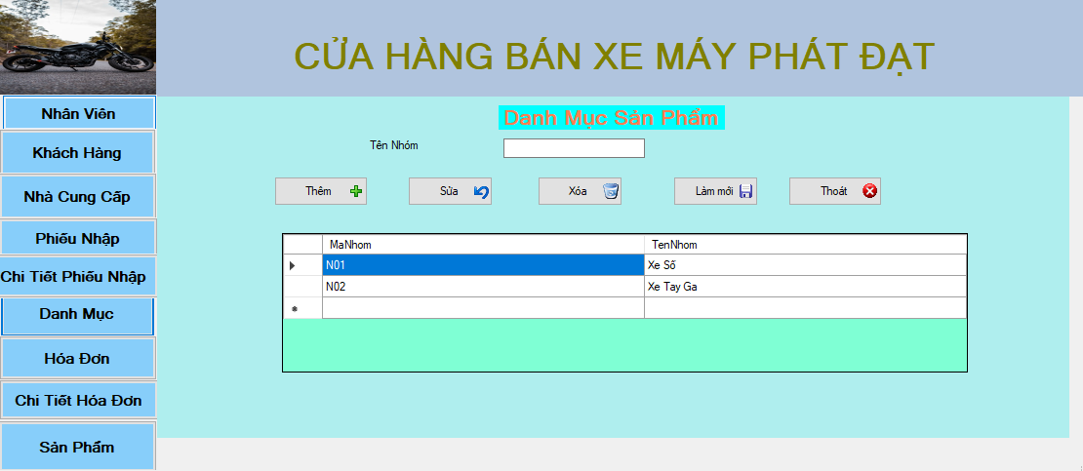

Hình 10: Giao diện danh mục

- Quản lý danh mục:

+ Bao gồm các chức năng: thêm mới danh mục khi có danh mục mới, sửa chữa thông tin danh mục nếu sai sót khi thay đổi, xoá bỏ thông tin về danh mục.

+Các thông tin về danh mục bao gồm: Mã nhóm và tên nhóm. Tất cả các thông tin về danh mục đều được lưu trữ lại.

5.9 Giao diện sản phẩm

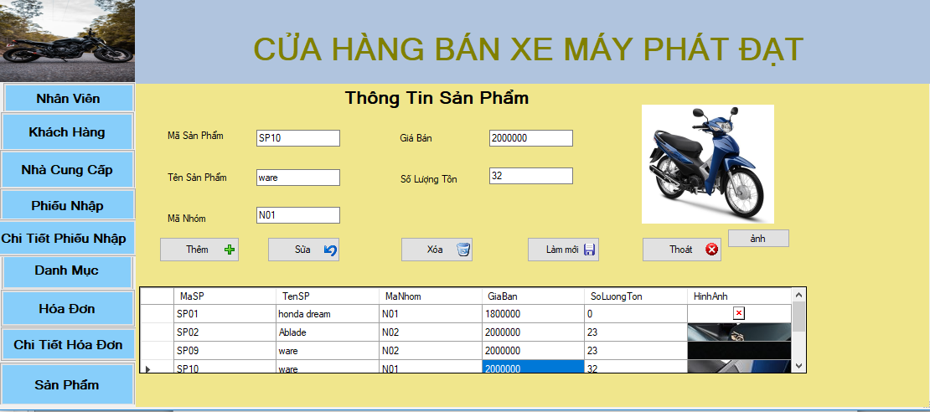

Hình 11: Giao diện sản phẩm

- Quản lý thông tin sản phẩm:

+ Bao gồm các chức năng: thêm mới thông tin sản phẩm khi có sản phẩm mới, sửa chữa thông tin sản phẩm khi thay đổi, xoá bỏ thông tin về sản phẩm.

+ Các thông tin về sản phẩm bao gồm:Mã sản phẩm, tên sản phẩm, mã nhóm, giá bán, số lượng tồn, hình ảnh. Tất cả các thông tin về sản phẩm đều được lưu trữ lại.

* Số lượng tồn=số lượng nhập-số lượng bán

5.10 Giao diện chi tiết hóa đơn

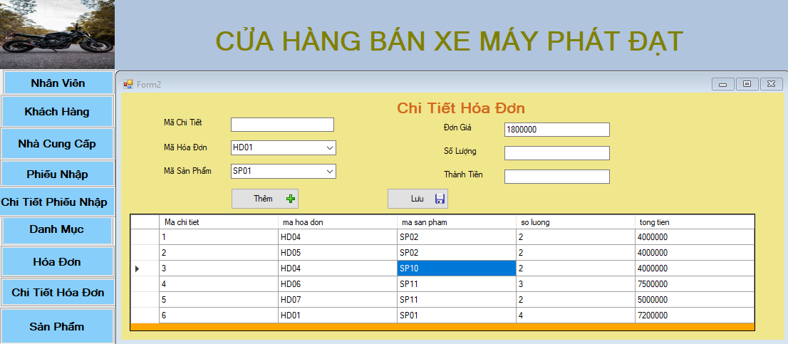

Hình 12: Giao diện chi tiết hóa đơn

- Quản lý thông tin chi tiết hóa đơn:

+ Bao gồm các chức năng: thêm mới thông tin hóa đơn khi lập hóa đơn mới, sửa chữa thông tin hóa đơn khi thay đổi, xoá bỏ thông tin về hóa đơn.

+ Các thông tin về chi tiết hóa đơn bao gồm:Mã chi tiết, mã hóa đơn, mã sản phẩm, số lượng, tổng tiền. Tất cả các thông tin về chi tiết hóa đơn đều được lưu trữ lại.

* Tổng tiền = đơn giá * số lượng
* Đơn giá được update giá bán của sản phẩm trong bảng sản phẩm

5.11 Giao diện hóa đơn

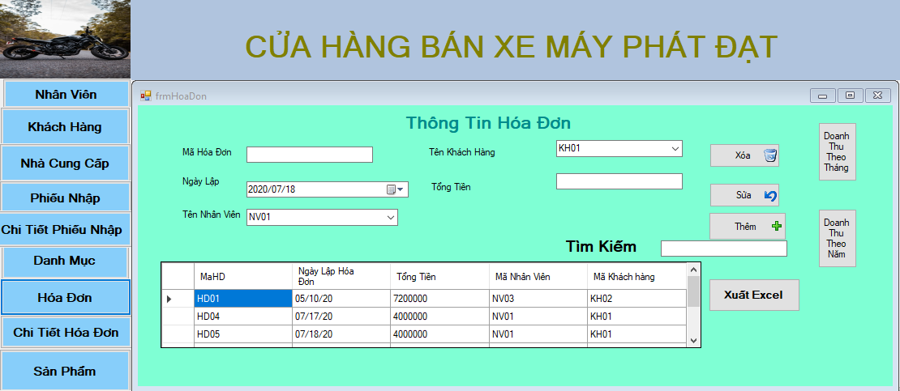

Hình 13: Giao diện hóa đơn

- Quản lý thông tin khách hàng:

+ Bao gồm các chức năng: thêm mới hóa đơn khi lập hóa đơn mới, sửa chữa thông tin hóa đơn khi thay đổi, xoá bỏ thông tin về hóa đơn.

+ Các thông tin về hóa đơn bao gồm: Mã hóa đơn, ngày lập hóa đơn, tổng tiền, mã nhân viên, mã khách hàng. Tất cả các thông tin về hóa đơn đều được lưu trữ lại.

* Tổng tiền được update từ tiền của bảng chi tiết hóa đơn

5.12 Biểu đồ doanh thu theo tháng

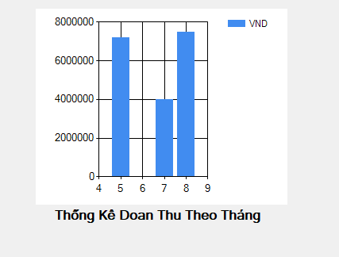

Hình 14: Biểu đồ doanh thu theo tháng

5.13 Biểu đồ doanh thu theo năm

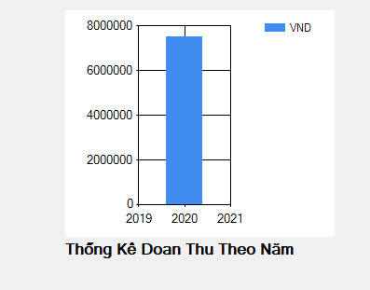

Hình 15: Biểu đồ doanh thu theo năm

5.14 report hóa đơn

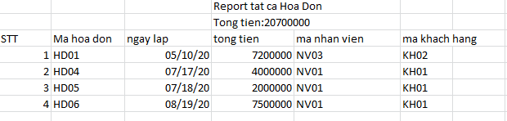

Hình 16: report hóa đơn

# CHƯƠNG 6: KẾT LUẬN VÀ HƯỚNG PHÁT TRIỂN

6.1 KẾT LUẬN:

6.1.1 Thuận lợi và khó khăn trong lúc làm đồ án

* Thuận lợi:
* Bản thân đã được trang bị các kiến thức liên quan về thiết kế phần mềm. Đã có kinh nghiệm trong việc tìm hiểu, phân tích thiết kế hệ thống thông tin.
* Hệ thống quản lý bán thuê trả phòng khách sạn là một hệ thống khá quen thuộc và dễ dàng trong cách tiếp cận các chức năng bởi vì khá phổ biến. Như một chương trình quản lý bình thường.
* Được sự giúp đỡ của tận tình của GVHD: TS Trần Thị Dung và sự trợ giúp kiến thức từ Internet.
* Khó khăn:
* Thời gian nhận và thực hiện đồ án không nhiều nên còn rất nhiều hạn chế.
* Với hệ quản trị Cơ sở dữ liệu là Sql server, kiến thức vẫn nắm chưa thật kỹ về hệ quản trị này, áp dụng chỉ dẫn thiết kế và kết nối trên Internet.
* Do chưa có kinh nghiệm về thiết kế một phần mềm và Cơ sở dữ liệu nên còn rất khó khăn khi triển khai công việc.

6.1.2 Kết quả đạt được:

* Qua thời gian nghiên cứu và học tập, nhìn chung đã hoàn thành các mục tiêu, nhiệm vụ đề ra của một chương trình hệ thống quản lý, với các chức năng như hệ thống phân tích thiết kế đã mô tả như ở trên.
* Xây dựng được một chương trình hoàn chỉnh có khả năng áp dụng vào thực tế.

6.2 ƯU VÀ NHƯỢC ĐIỂM CỦA HỆ THỐNG

6.2.1 Ưu điểm:

* Hệ thống được xây dựng gọn nhẹ, dễ sử dụng.
* Hệ thống ràng buộc dữ liệu được đảm bảo.
* Giao diện thân thiện với người sử dụng.

6.2.2 Nhược điểm:

* Cách tổ chức dữ liệu và kỹ thuật lập trình chưa tốt.
* Bắt lỗi hạn chế, chưa hoàn thiện.
* Các chức năng của chương trình chưa linh động, có thể gây khó khăn khi sử dụng.
* Chưa bảo mật được dữ liệu.

6.3. HƯỚNG PHÁT TRIỂN:

* Khả năng xử lý được tất cả các sự kiện, các lỗi ngoài ý muốn tốt hơn của chương trình và dùng thao tác lên chương trình.
* Hoàn thiện tốt hơn về lập trình C# và ràng buộc dữ liệu.
* Nâng cao tính linh động của chương trình.
* Thêm các chức năng mới để đáp ứng điều kiện của người dùng.
* Nâng cao kỷ thuật lập trình và hoàn chỉnh các thành phần còn thiếu theo hướng chuyên nghiệp, chạy thử, khả năng đưa vào áp dụng thức tế khả quan.
* Bảo mật dữ liệu tốt hơn.

# TÀI LIỆU THAM KHẢO

[1] <https://www.howkteam.vn/course/lap-trinh-winform-co-ban-27>, “Lập trình C# winform cơ bản” (Truy cập ngày 1/6/2020).

[2] <http://thuvienso.vlute.edu.vn/doc/bai-giang-ve-ngon-ngu-c-269423.html> “ Bài giảng ngôn ngữ lập trình C# trường đại học Sư Phạm Kỹ Thuật Vĩnh Long (Truy cập vào ngày 29/6/2020)

[3] <https://timoday.edu.vn/lap-trinh-co-so-du-lieu-voi-c/>

(Truy cập ngày 29/06/2020).

[4]Tham khảo thêm một số trang web như:

* + **SQL Server Books Online.**
  + <https://tailieu.vn/doc/bao-cao-de-tai-xay-dung-chuong-trinh-quan-ly-cua-hang-ban-xe-may-1235355.html>